3.5 转换矩阵与坐标转换矩阵的对比
在前面的几节中，我们已经区分了active变换（缩放、旋转和平移）和坐标转换变换。本节我们将会证明两者在数学上是等价的，一个active变换可以解释为一个坐标转换变换，反之亦然。
图3.15说明了公式3.7中的行向量（仿射矩阵变换实现的平移加旋转）与公式3.9中的行向量（坐标转换矩阵）的相似之处。
这是说得通的。在坐标转换变换的情况中，参考系的位置和朝向都是不同的。所以，将一个参考系变换到另一个参考系的数学方程需要旋转和平移坐标，最终我们会得到相同的数学形式。无论哪种情况，我们都会得到相同的数字；区别只是在于我们解释变换的方式。在某些情况下，使用多个坐标系统更符合思维习惯，我们可以让物体自身保持不变，只是从一个参考系转换到另一个参考系，由于参考系发生了改变，因此物体的坐标也会随之改变（这种情况对应图3.15b）。在另一些情况中，我们不想改变参考系，而只想在同一个参考系中对物体进行变换（这种情况对于图3.15a）。
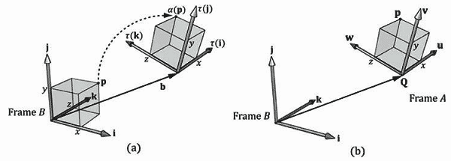
图3.15 从图中我们看到b = Q，τ (i) = u，τ (j) = v，τ (k) = w。（a）中只使用一个坐标系统B，我们在立方体上施加了一个仿射变换：α (x, y, z, w) = xτ (i) + yτ (j) + zτ (k) + wb，改变了它相对于坐标系B的位置和朝向；(b)中使用了两个坐标系A和B。通过公式p_{B} =xu_{B} + y v_{B} + z w_{B} + w Q_{B}（其中p_{A} = (x, y, z, w)），立方体的各点的坐标可以从参考系A转换到参考系B。从以上两种情况中我们可以得出α(p) = (xʹ, yʹ, zʹ, w) = p_{B}（p_{B}为相对于参考系B的坐标）。
注意：上述讨论表明，我们可以将一个active变换组合（缩放，旋转，平移）解释为坐标系转换。这一点很重要，因为我们常常会将世界空间（第5章）的坐标变换矩阵定义为一个缩放、旋转、平移变换的组合。

